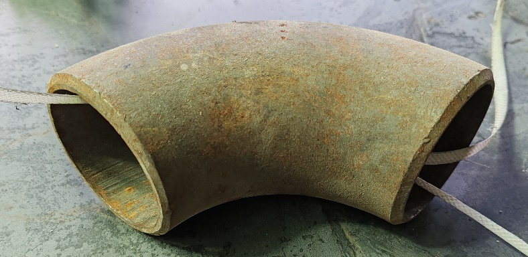

ОТВОД 76
Стоимость с НДС за 1 шт.: 9,84 бел. руб. (17 шт.)
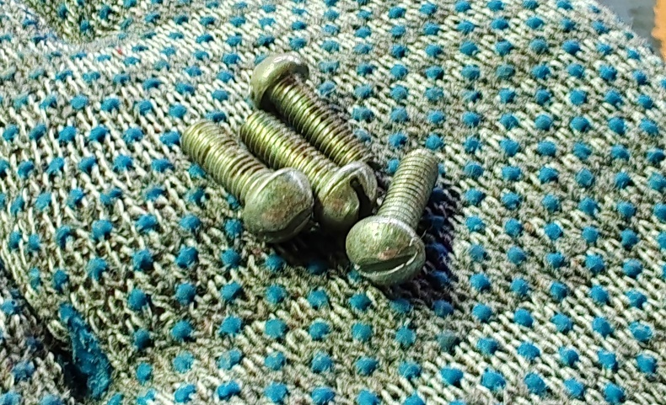
ВИНТ М 5Х14
Стоимость с НДС за 1 кг.: 3,71 бел. руб. (11,294 кг.)
ВИНТ 5Х14
Стоимость с НДС за 1 кг.: 2,92 бел. руб. (19,979 кг.)
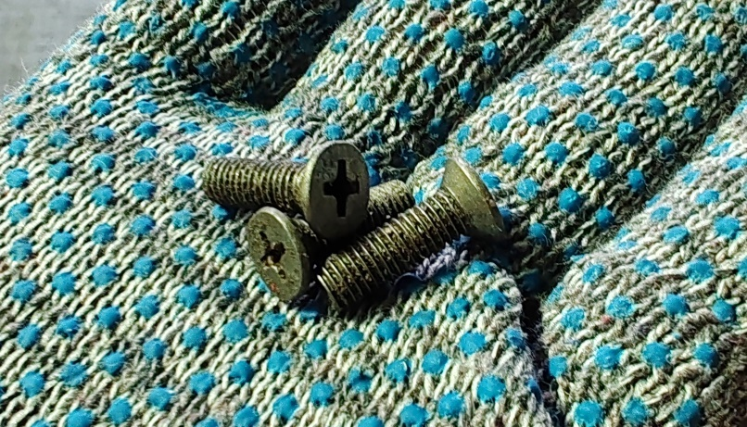
ВИНТ 5Х16
Стоимость с НДС за 1 кг.: 7,88 бел. руб. (12 кг.)
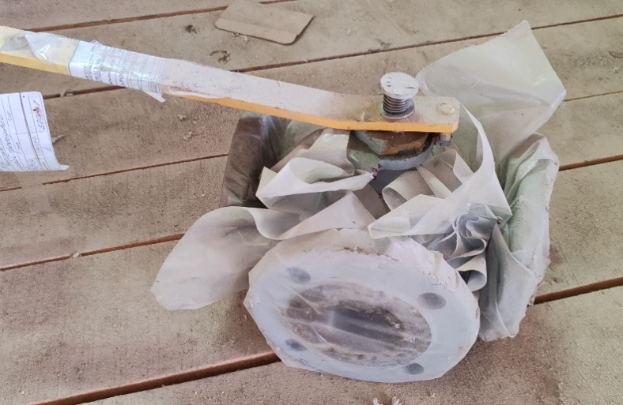
КРАН ШАРОВЫЙ ТРЕХХОДОВОЙ КШТ DN 50/39-1.6
Стоимость с НДС за 1 шт.: 2 240,50 бел. руб. (7 шт.)
КРАН ШАРОВЫЙ ТРЕХХОДОВОЙ КШТ DN 50/39-1.6
Стоимость с НДС за 1 шт.: 2 188,12 бел. руб. (4 шт.)

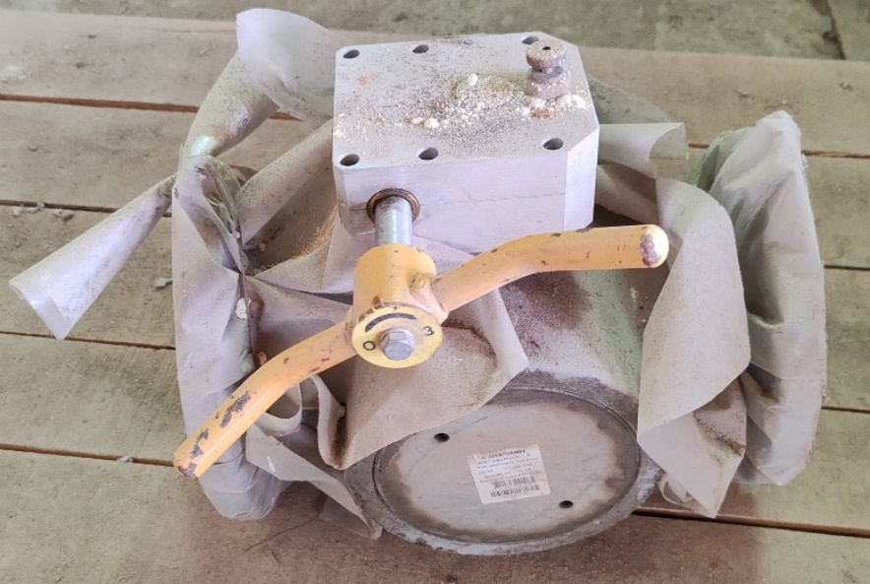
КРАН ШАРОВЫЙ ТРЕХХОДОВОЙ КШТ DN 100/75-1.6
Стоимость с НДС за 1 шт.: 3 888,34 бел. руб. (4 шт.)
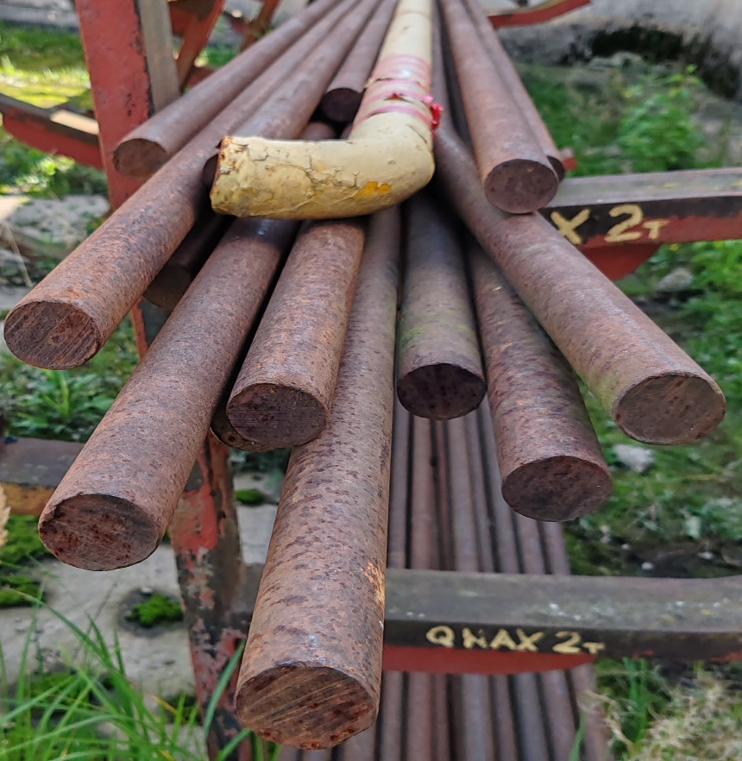
КРУГ 36 СТ.3
Стоимость с НДС за 1 кг.: 2,14 бел. руб. (1 900 кг.)
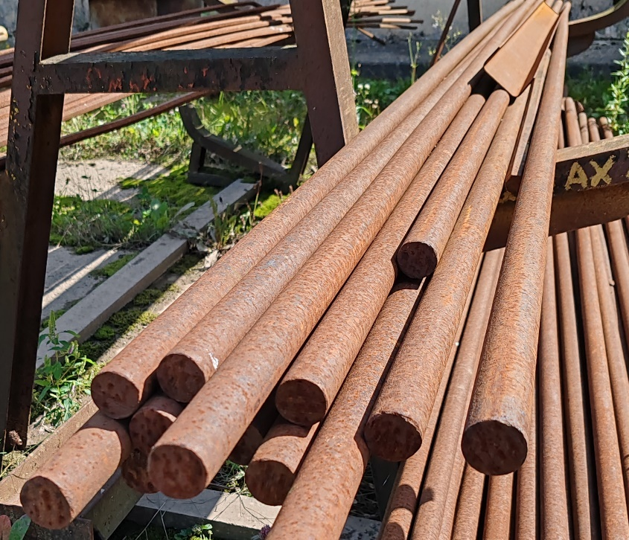
КРУГ 42 СТ.3
Стоимость с НДС за 1 кг.: 2,14 бел. руб. (6 000 кг.)
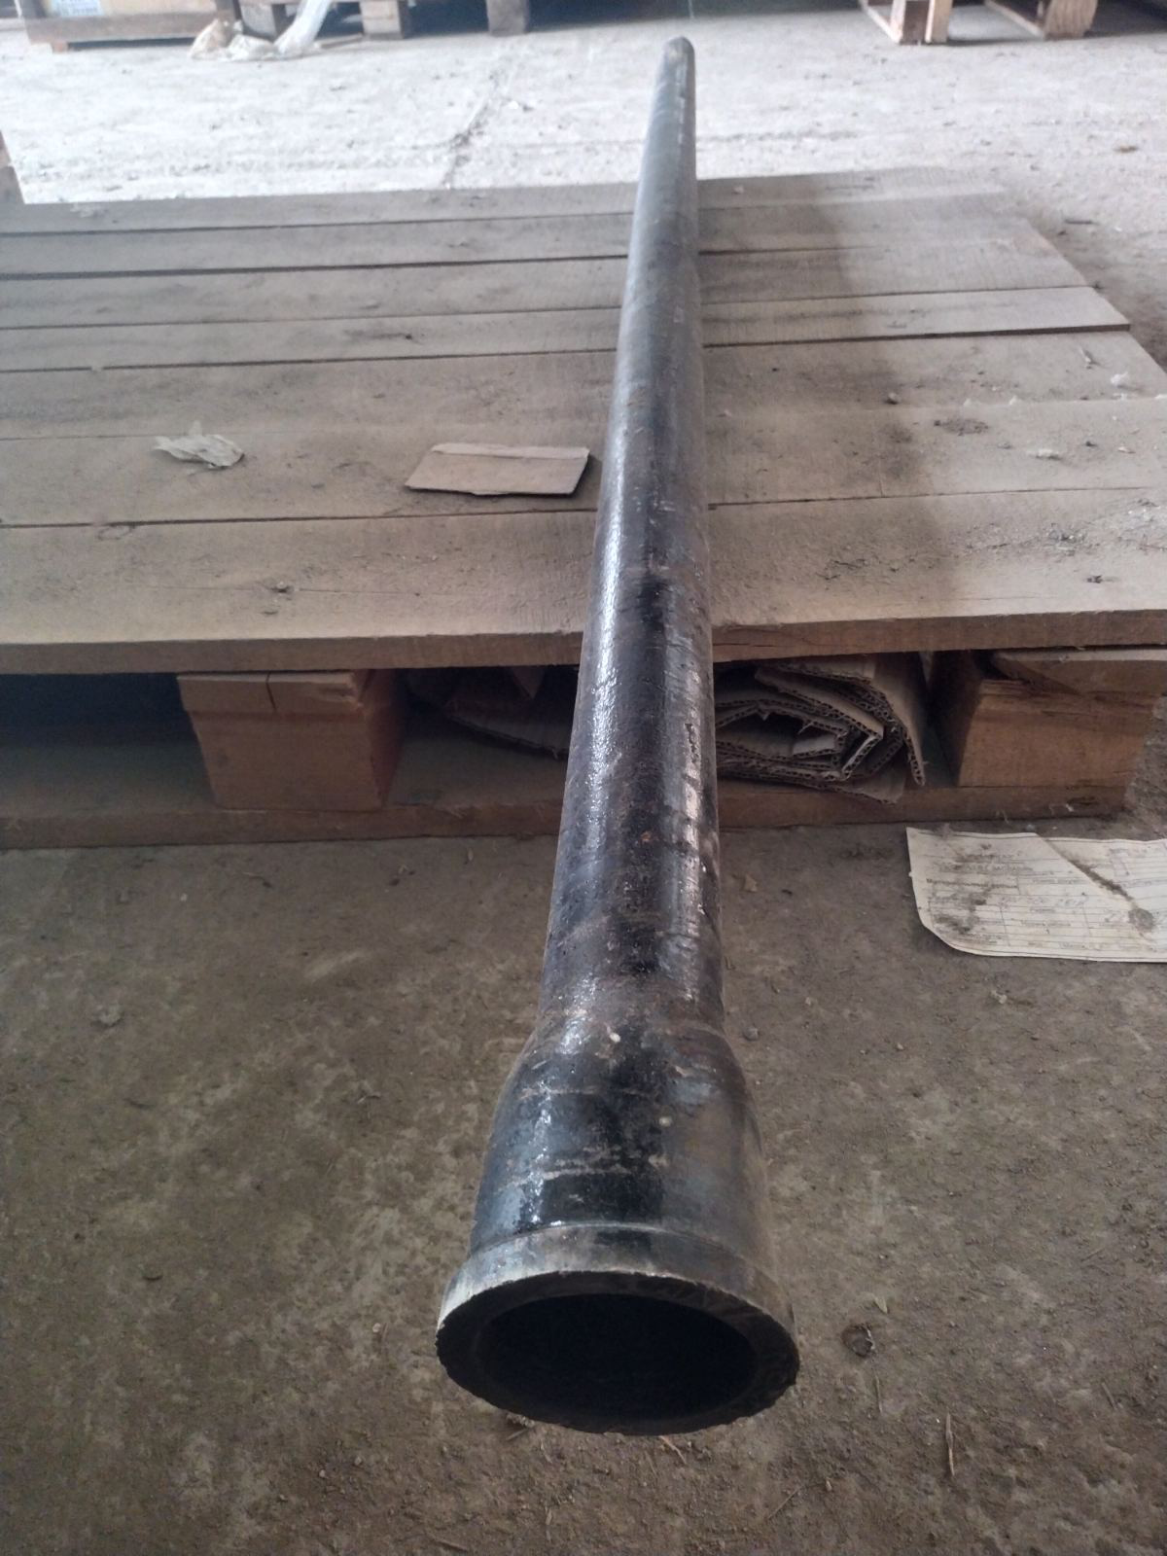
ТРУБА 50 ЧУГУННАЯ КАНАЛИЗАЦИОННАЯ
Стоимость с НДС за 1 шт.: 26,09 бел. руб. (12 шт.)
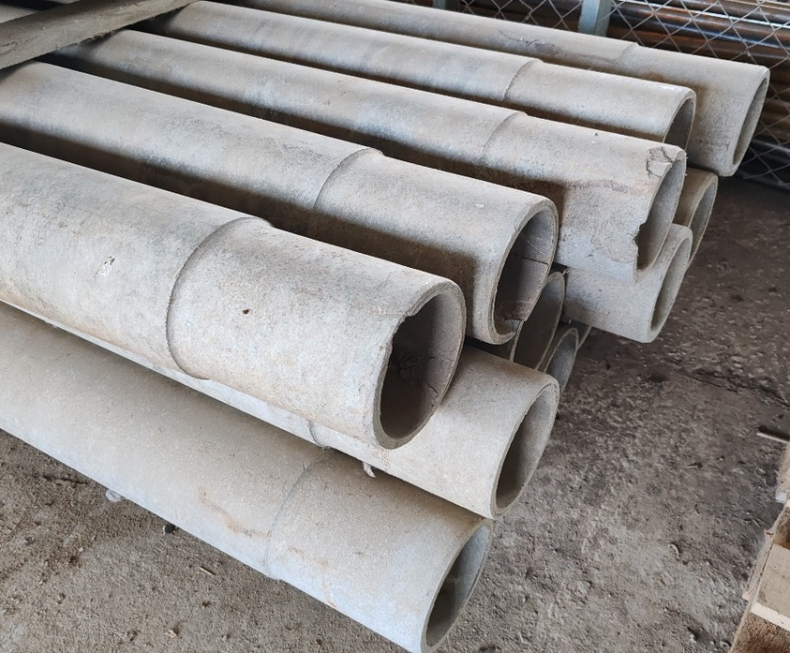
ТРУБА 150 АСБОЦЕМЕНТНАЯ В КОМПЛЕКТЕ
Стоимость с НДС за 1 шт.: 54,43 бел. руб. (14 шт.)
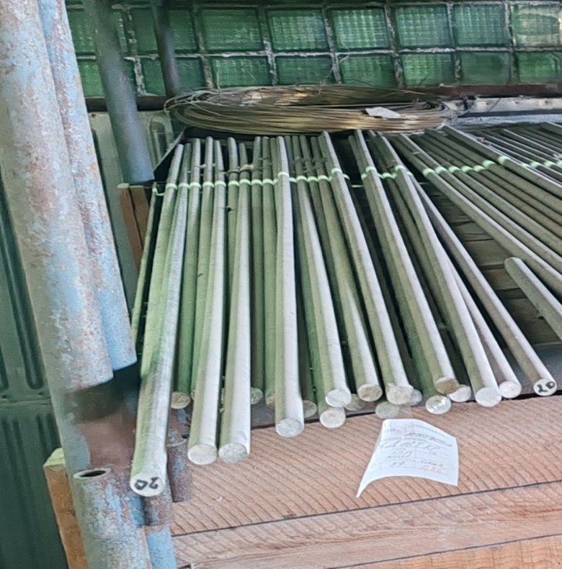
ПРУТОК 20
Стоимость с НДС за 1 кг.: 11,65 бел. руб. (78,830 кг.)
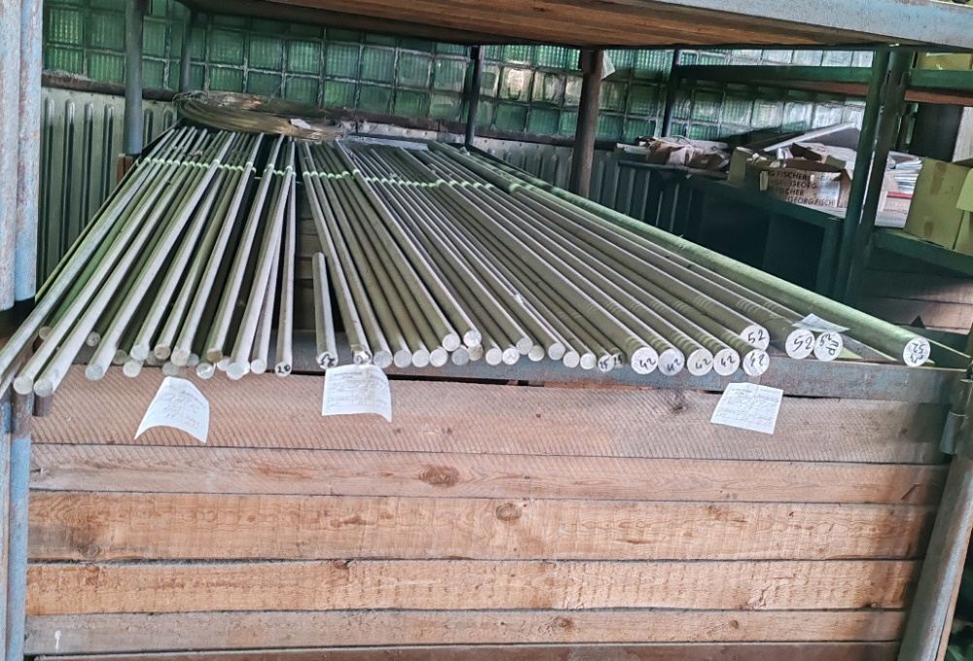
ПРУТОК Д16 Т КР 25
Стоимость с НДС за 1 кг.: 10,13 бел. руб. (80 кг.)
ПРУТОК Д16 Т КР 42
Стоимость с НДС за 1 кг.: 10,13 бел. руб. (56 кг.)
ПРУТОК Д16 Т КР 52
Стоимость с НДС за 1 кг.: 10,13 бел. руб. (69 кг.)
ПРУТОК Д16 Т КР 60
Стоимость с НДС за 1 кг.: 10,13 бел. руб. (13,50 кг.)
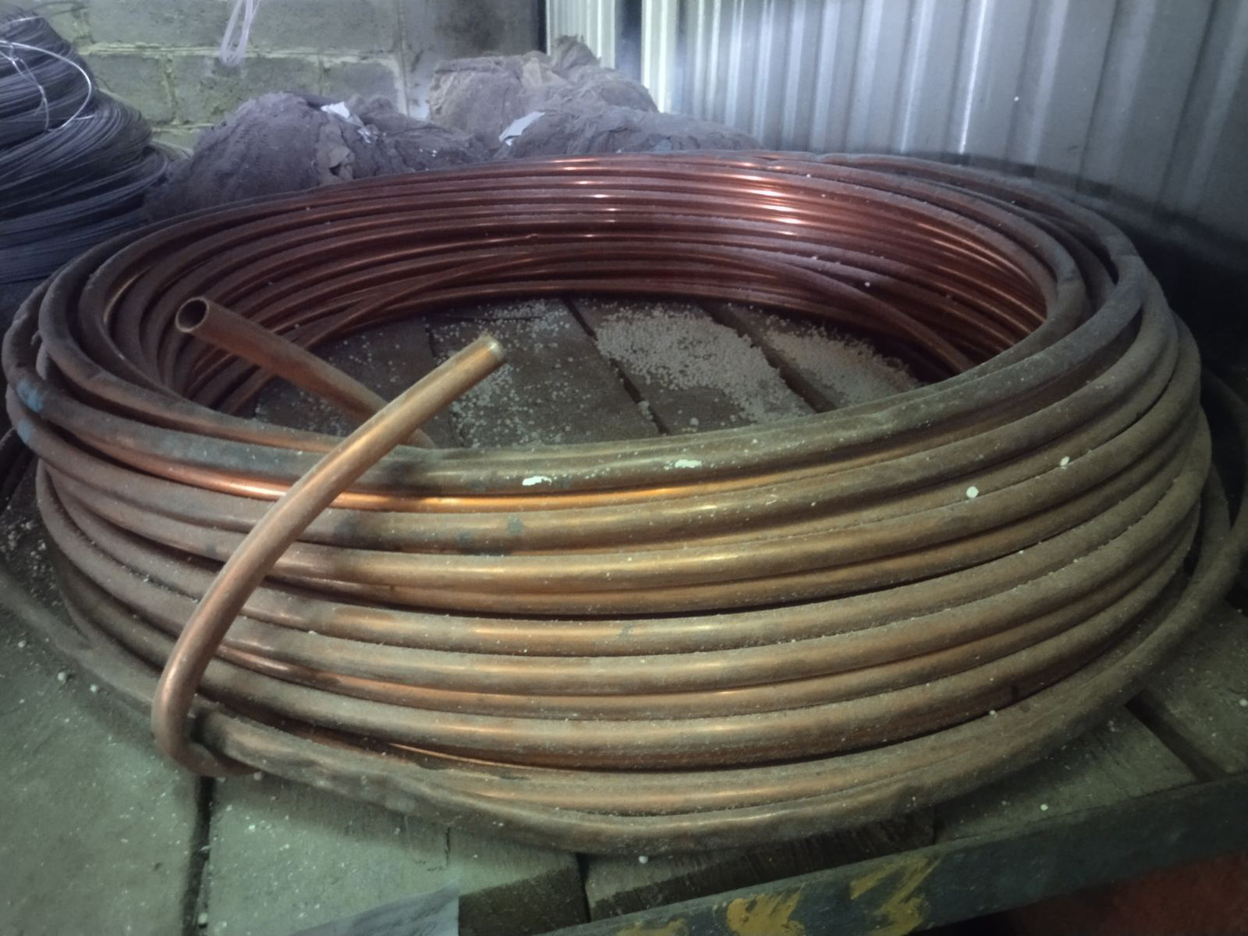
Труба М2 14Х1 мягкая
Стоимость с НДС за 1 кг.: 27,29 бел. руб. (32,457 кг.)
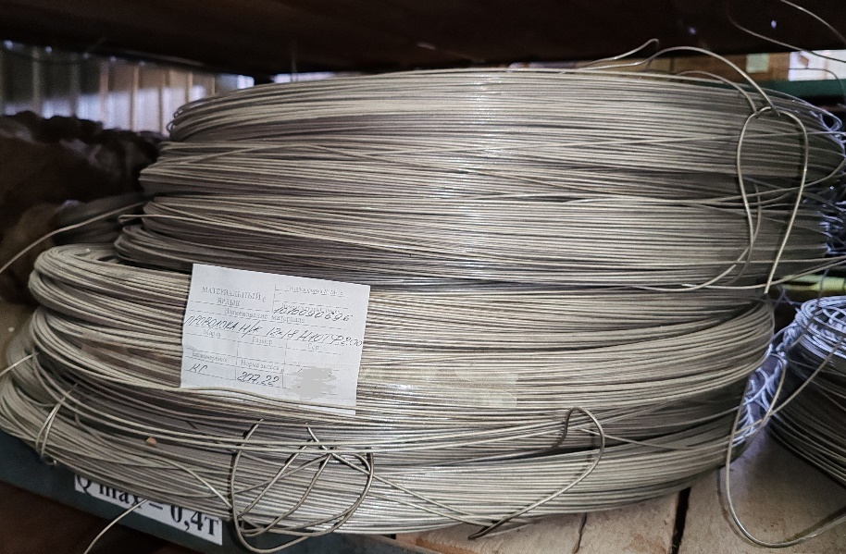
ПРОВОЛОКА Н/Ж 12Х18Н10Т Ф2.00
Стоимость с НДС за 1 кг.: 27,01 бел. руб. (207,22 кг.)
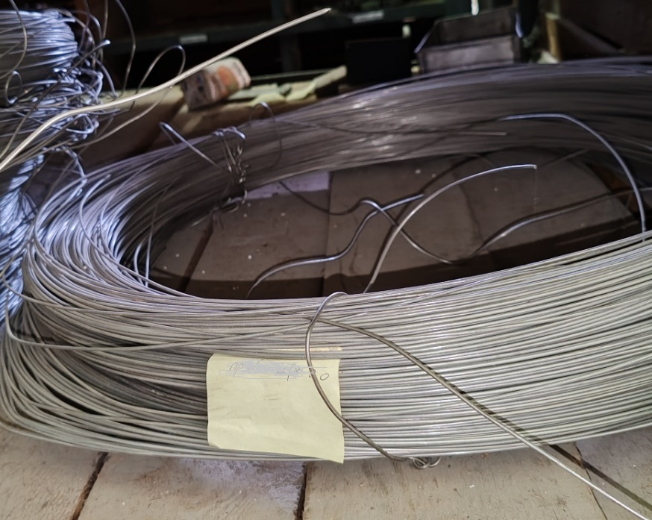
ПРОВОЛОКА Н/Ж 06Х19Н9Т Ф1.0
Стоимость с НДС за 1 кг.: 27,01 бел. руб. (102 кг.)
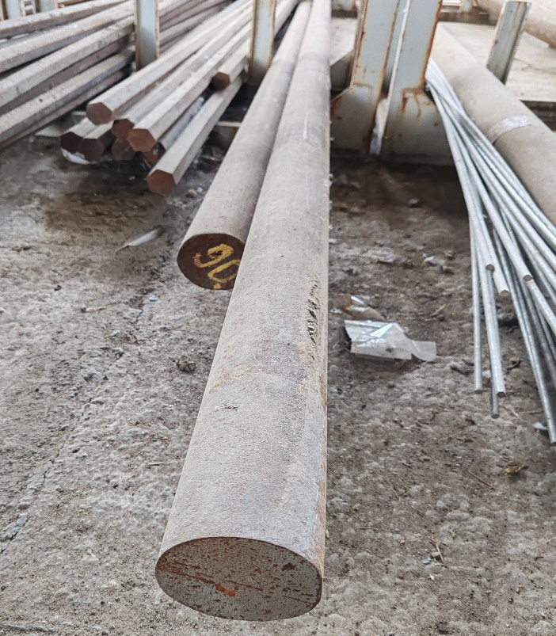
КРУГ 90 ГОСТ 2590-88
Стоимость с НДС за 1 кг.: 1,46 бел. руб. (465,292 кг.)
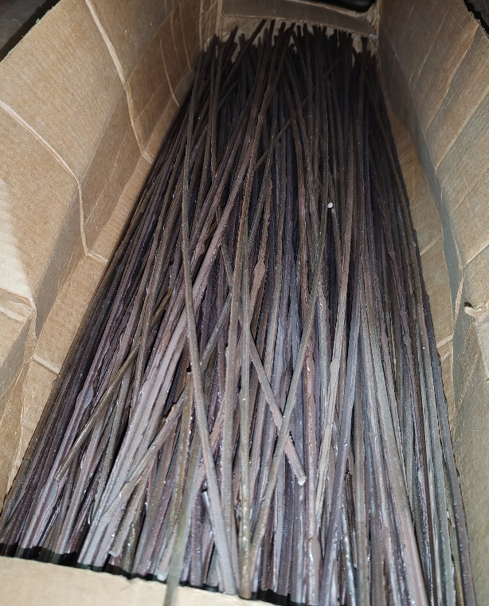
ПРУТКИ МФ 7 4мм. РФ
Стоимость с НДС за 1 кг.: 66,10 бел. руб. (70 кг.)
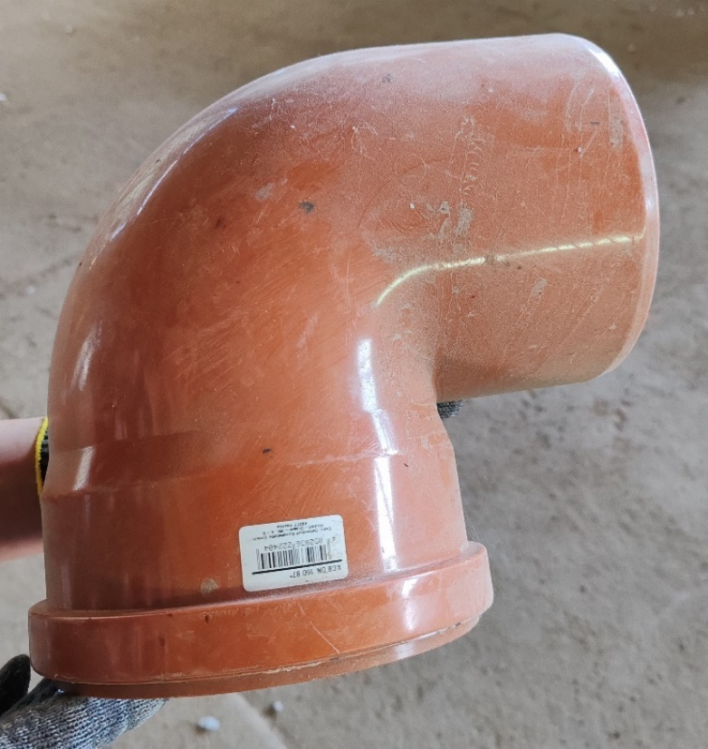
ОТВОД 160
Стоимость с НДС за 1 шт.: 13,01 бел. руб. (4 шт.)
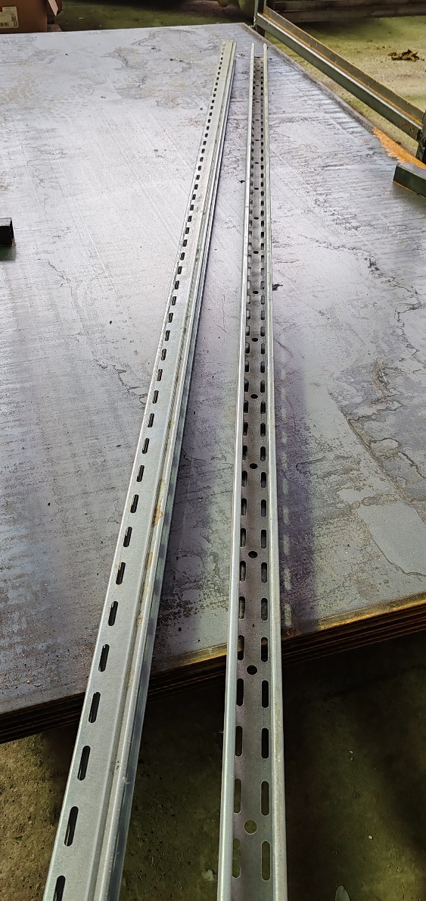
ЛОТОК ПЕРФОРИРОВАННЫЙ
Стоимость с НДС за 1 м.: 5,71 бел. руб. (270 м.)
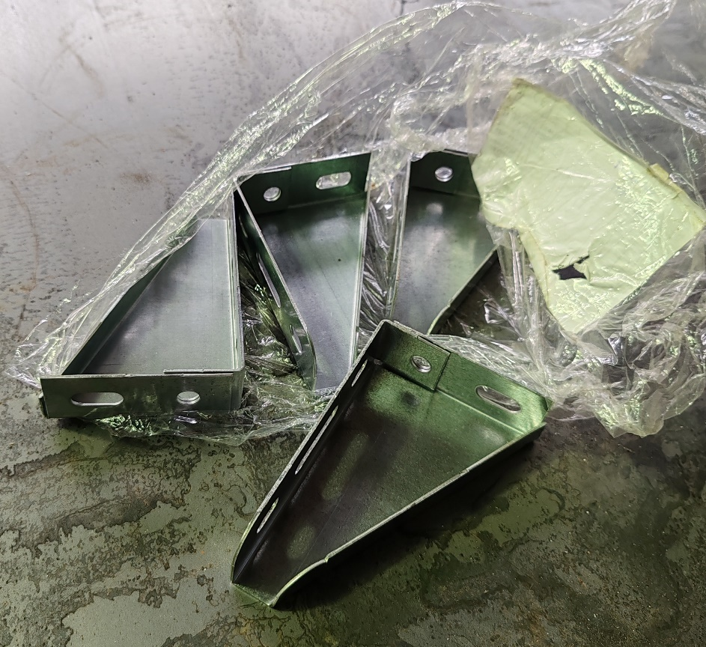
КРОНШТЕЙН
Стоимость с НДС за 1 шт.: 5,63 бел. руб. (2 027 шт.)
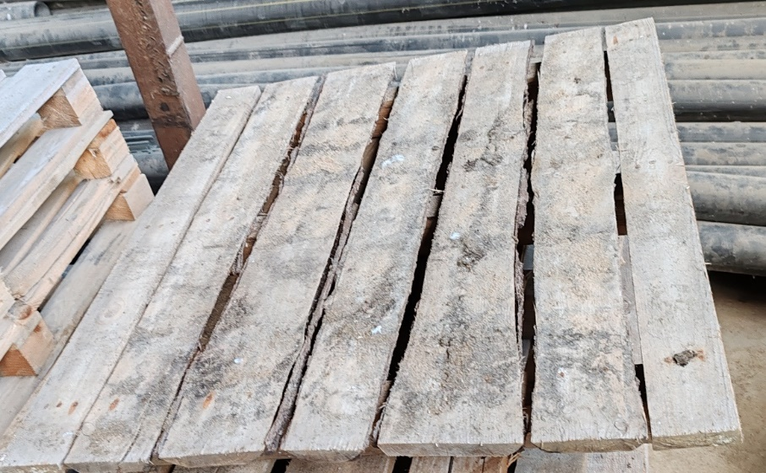
ПОДДОН ПТ 98С3
Стоимость с НДС за 1 шт.: 39,89 бел. руб. (3 шт.)
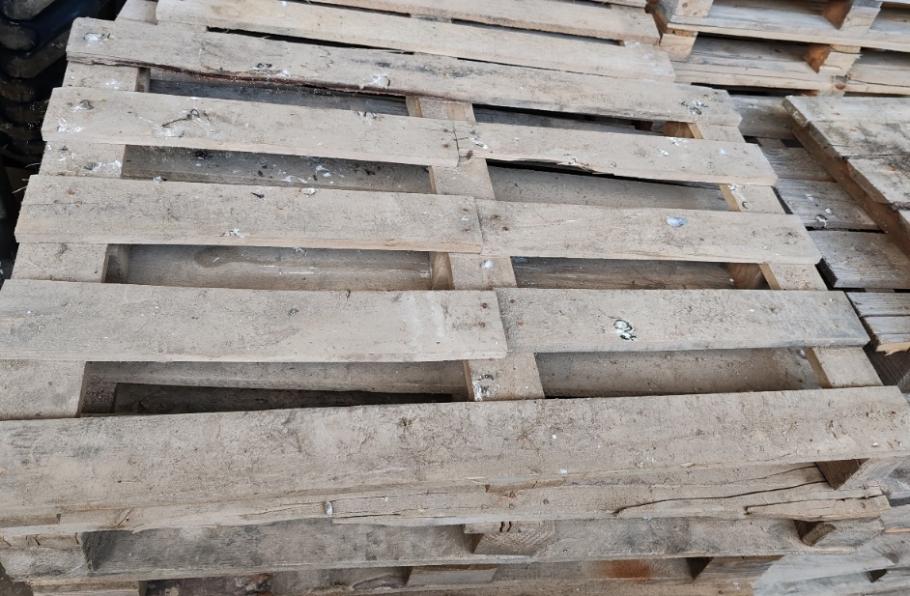
ПОДДОН ТРАНСПОРТНЫЙ 1200*1000*120
Стоимость с НДС за 1 шт.: 38,29 бел. руб. (9 шт.)
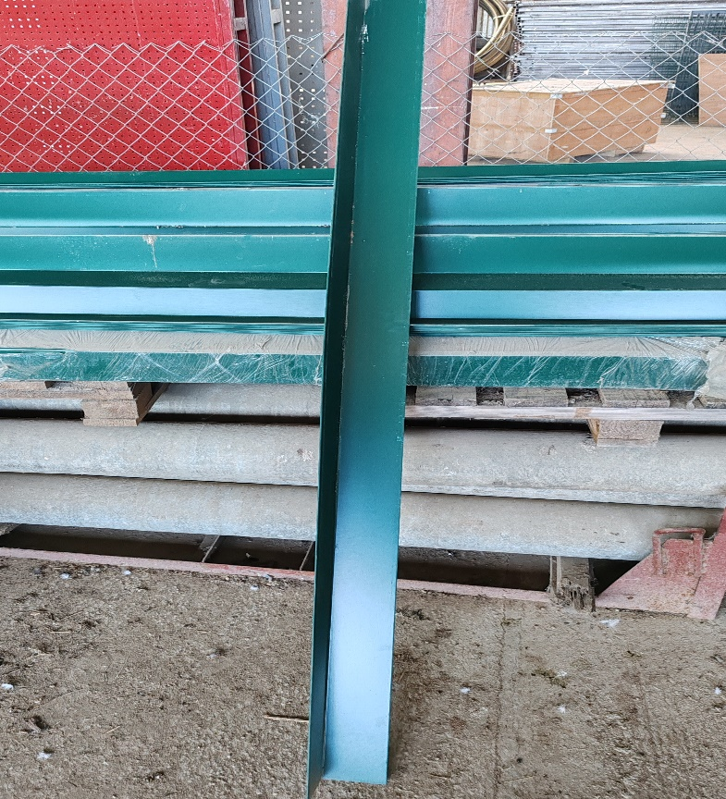
НЕСТАНД. ЭЛЕМЕНТ ОТДЕЛКИ П/Э
Стоимость с НДС за 1 м.: 6,29 бел. руб. (1 200 м.)

Самовывоз из г. Заславль, ул. Советская, 79
Тел. для заказов 299-28-72, 299-28-84.

